附件3
2019年度“分省院优秀共青团干部”申报表

姓 名 |  | 瞿佳 | 性 别 | 女 | 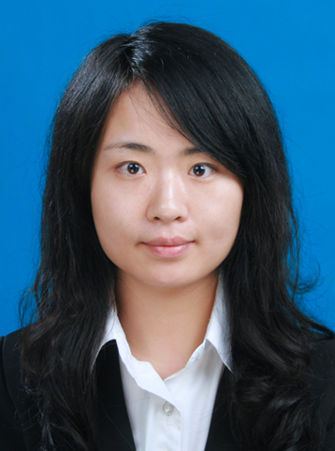
出生日期 |  | 1987年 8月 17日 | 民 族 | 汉族
政治面貌 |  | 中共党员 | 学 历  学 位 | 硕士  研究生
团内职务 |  | 组织委员 | 从事共青团工作时间 | 2017.11
所在单位及职务 |  |  | 陕西省微生物研究所
学  习  和  工  作  简  历 | （从小学起填写，包括团的工作经历、出国留学、进修等经历）  1993.9-1999.7 陕西省汉中市南郑县城关小学  1999.9-2002.7 陕西省汉中市南郑县城关一中，任团支书  2002.9-2005.7 陕西省汉中市南郑中学，任团支书  2005.9-2009.6 西北大学生命科学学院生物科学专业，任团支书  2009.9-2012.6厦门大学生命科学学院微生物学专业，任党支部宣传委员  2013.11-至今 陕西省微生物研究所菌种资源研究中心
团内外奖励情况  近五年内获得 | 2016年获陕西省微生物研究所“优秀工作者”；  2019年获陕西省科学院“科普征文大赛”三等奖。

事  迹  简  介 | （事迹简介在300字以内）  瞿佳，女，1987年出生，中共党员。自任职以来，不断坚持党的理论知识学习，加强自身的党性修养和锻炼，时刻以饱满的热情投身共青团工作中。在思想上，按照共产党员的标准严格要求自己，在党组织和团组织开展的主题教育活动中扎实学习，紧跟党和团的工作步伐。在团支部工作中，加强理论青年知识学习，积极组织所内青年同志参加“习近平总书记讲话”等学习活动，“五四文体汇演”、合唱演出等文体活动，筹备所内活动，广泛地与青年同志进行思想交流，增强团组织的活力与凝聚力。在科研工作中，不断学习专业知识，提高科研技能，积极从事科研工作，主持陕西省科学院项目2项，参与科技厅、横向项目等15项，发表文章14篇，授权专利4项，受理专利3项。
团组织意见  所在单位 | 盖 章  年 月 日 | 党组织意见  所在单位 | 盖 章  年 月 日
纪检监察部门意见  所在单位 | 盖 章  年 月 日 | 意见  分省院团工委 | 盖 章  年 月 日
意见  分省院党组 | 盖 章  年 月 日 | 团委意见  上级单位 | 盖 章  年 月 日
注：1.本表用A4纸双面打印，一式两份。
2.另附2000字以内的事迹材料，用A4纸双面打印，一式两份。

